BAB V
PENELITIAN DAN PEMBAHASAN

5.1 Penelitian DMF-T
Kesadaran seseorang akan pentingnya kesehatan gigi dan mulut terlihat dari pengetahuan yang dimiliki. Salah satu penyebab timbulnya masalah kesehatan gigi dan mulut. Hal tersebut dilandasi oleh kurangnya pengetahuan yang rendah, maka perhatian akan kesehatan gigi semakin kurang Fankari (2004 dalam Kawuryan (2008).
5.2 Gambaran Umum dan Lokasi Penelitian
 | Info Sekolah
  SMPN 59 JAKARTA
NPSN |  | 20100278
NSS |  | 201016003004
Nama |  | SMPN 59 JAKARTA
Akreditasi |  | Akreditasi A
Alamat |  | JL. Bendungan Jago Raya No. 40
Kodepos |  | 10650
Nomer Telpon |  | 0214254310
Nomor Faks |  | -
Email |  | smpn59_jakarta@yahoo.co.id
Jenjang |  | SMP
Status |  | Negeri
Situs |  | http://smp59jkt.blogspot.com
Lintang |  | -6.161069698093765
Bujur |  | 106.85677707195282
Ketinggian |  | 4
Waktu Belajar |  | Sekolah Pagi dan Siang

5.3 Denah Lokasi Penelitian SMP N 59 Jakarta Pusat

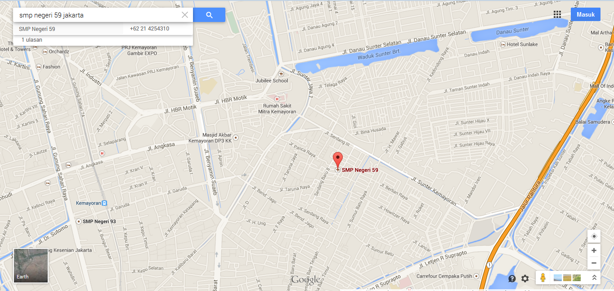
a. Sebelah Utara : Jl. Serdang III
b. Sebelah Selatan : Jl. Serdang Baru 8
c. Sebelah Barat : Jl. Panca Raya
d. Sebelah Timur : Jl. Serdang Barat

5.4 Rekapitulasi Data SMP N 59 Jakarta Pusat Tahun Ajaran 2013 – 2015 Adalah Sebagai Berikut :
Tabel 5.1
Profil Sekolah
Siswa | 646
Kelas | 18
Guru | 33
Pelajaran | 36
Jurusan | 1
Ekstrakulikuler | 9

5.5 Struktur Organisasi SMP N 59 Jakarta Pusat
Komite Sekolah
Suwardi
Kepala Sekolah
Marjono, S. Pd. M.Si. M

Kaur Tata Usaha
Sabu, S.Pd

Wakil Kepala Sekolah
HJ. Erniyati, S.Pd

Wakil Kepala Sekolah
HJ. Dra. Rochyati

Staf Sarpras
Maryadi, S.Pd

Staf Kendali Mutu
Drs. Narito

Staf Kurikulum
Agung Nugroho

Staf Humas & 7K
Hj. Evi Dianawati, S.Ag

Koordinator Bidang Studi

Wali Kelas

Guru

Peserta Didik
Kelas VII, VIII, IX

5.6 Data Demografis SMP N 59 Jakarta Pusat
Berdasarkan data absensi dalam tiga tahun terakhir ( 2013 – 2015 ) jumlah siswa Sekolah Menengah Pertama Negeri 59 Jakarta Pusat adalah kelas VII, VIII, dan IX adalah 646 siswa.
Dalam rangka meningkatkan mutu dan kualitas pendidikan SMP N 59 Jakarta Pusat sebagai penyedia pendidikan dasar mempunyai Visi dan Misi sebagai berikut :
A. VISI
- Menjadi lembaga pendidikan yang berkualitas di bidang IMTAK dan IPTEK sehingga dikenal dan diminati masyarakat.
B. MISI
- Menumbuh kembangkan penghayatan dan pengamalan siswa terhadap agamanya.
- Melaksanakan pembelajaran dan bimbingan secara efektif sehingga siswa berkembang Optimal sesuai dengan potensinya.
- Mendorong berkembangnya potensi siswa melalui kegiatan ekstrakulikuler.
- Menumbuh kembangkan kepedulian siswa terhadap lingkungan.
- Membentuk cinta siswa terhadap Bangsa dan Negara.

5.7 Pengambilan Sampel
Pengambilan sampel dilaksanakan di ruang UKS ( Usaha Kesehatan Sekolah ) SMP N 59 Jakarta Pusat pada tanggal 02 s/d 07 Januari 2015, pengambilan sampel dilakukan oleh peneliti sendiri yang di bantu oleh 2 orang rekan sejawat mahasiswa Akademi Kesehatan Gigi Ditkesad.
5.8 Pelaksanaan Penelitian
Data yang dikumpulkan dalam penelitian ini adalah data tentang pengetahuan kesehatan gigi dan mulut dilihat dari status karies gigi (DMF-T), yang terdiri dari data tentang Decay ( Karies ) , Missing ( Gigi yang sudah dicabut karena karies ), Filling ( Gigi yang sudah ditambal dan dalam kondisi baik ) serta pengetahuan siswa tentang kesehatan gigi dan mulut dilihat dari pengetahuan siswa SMP N 59 Jakarta Pusat.
Pengambilan data dilaksanakan pada tanggal 02 s/d 07 Januari 2015 , diruang UKS ( Usaha Kesehatan Sekolah ) SMP N 59 Jakarta Pusat. Pengambilan data dilakukan peneliti sendiri serta di bantu oleh Mahasiswa Akademi kesehatan Gigi Ditkesad Semester VI berjumlah 2 orang.
Data tentang pengalaman karies gigi tetap dilakukan pemeriksaaan dengan menggunakan alat – alat pemeriksaaan standar yang terdiri dari Kaca mulut, sonde, Excavator dan Pinset. Proses pengambilan data dilakukan dengan cara memanggil sasaran satu per satu untuk diperiksa keadaaan gigi geliginya. Saat pemeriksaan , sasaran duduk dikursi yang telah disediakan dan penerangannya menggunakan cahaya senter.
Selanjutnya siswa diberikan 12 soal pertanyaan tentang kesehatan gigi dan mulut dalam bentuk kuisoner yang akan diisi siswa untuk mengetahui pengetahuan kesehatan gigi dan mulut.

5.9 Hasil Penelitian
Kegiatan penelitian ini dilakukan dengan cara pemeriksaan secara langsung ( DMF-T ) lewat intra oral dan membagikan kuisoner satu per satu pada siswa siswa kelas VII SMP N 59 Jakarta Pusat dengan jumlah responden 40 siswa.

5.9.1 Gambaran Kesehatan Gigi Dan Mulut Pada Siswa Kelas VII SMP N 59 Jakarta Pusat Tahun 2015
Untuk mendapatkan gambaran tingkat pengetahuan siswa kelas VII SMP N 59 Jakarta Pusat. Peneliti melakukan pengukuran dengan menggunakan Kuisoner yang berjumlah 12 item pertanyaan, yang telah diisi oleh setiap responden, diberikan skor nilai dari setiap jawaban untuk mempermudah penilaian , Skor ( 1 ) untuk jawaban tepat , Skor ( 0 ) diberikan untuk jawaban salah . Sedangkan menurut penentuan kriteria baik cukup dan buruk ialah persentasi dari total nilai tiap responden pengetahuan siswa kelas VII SMP N 59 Jakarta Pusat tahun 2015.
Tabel 1.6 Responden Berdasarkan Tingkat Pengetahuan Kesehatan Gigi Dan Mulut Pada Siswa Kelas VII SMP N 59 Jakarta Pusat Tahun 2015
No | Kriteria | Frekuensi | Persentasi ( % )
1 | BAIK | 1 | 2,5
2 | CUKUP | 23 | 57,5
3 | KURANG BAIK | 16 | 40
JUMLAH |  | 40 | 100 %

Penilaian Persentasi : Soal Yang Benar
X 100
Jumlah Soal Kuisoner
Grafik 1.1 Responden Berdasarkan Tingkat Pengetahuan

5.9.2 Gambaran Kesehatan Gigi Dan Mulut Dilihat Dari Status Karies Gigi ( DMF-T ) Pada Siswa Kelas VII SMP N 59 Jakarta Pusat Tahun 2015
Berdasarkan penelitian yang dilaksanakan pada tanggal 02 s/d 07 Januari 2015 di SMP N 59 Jakarta Pusat, terhadap 40 Siswa melalui pemeriksaan secara langsung. Dengan hasil sebagai berikut:
Tabel 1.7 : Nilai DMF-T Pada Siswa Kelas VII SMP N 59 Jakarta Pusat Tahun 2015.
NO | KRITERIA KARIES GIGI | JUMLAH RESPONDEN | PERSENTASE %
1 | Sangat Rendah | 22 | 33
 | ( 00 – 1,2 )
2 | Rendah | 6 | 9
 | ( 1,2 – 2,6 )
3 | Sedang | 10 | 15
 | ( 2,7 – 4,4 )
4 | Tinggi | 2 | 3
 | ( 4,5 – 6,5 )
5 | Sangat Tinggi | 0 | 0
 | ( > 66 )
Frekuensi |  | 40 | 60

Jumlah Responden Yang Diperiksa
Persentasi = x 100
Angka Kejadian ( DMF-T )

1.1 Diagram Nilai DMF –T Berdasarkan Kriteria
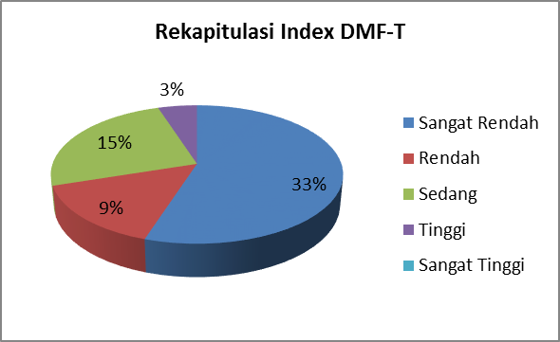

Berdasarkan grafik 5.1 dari 40 siswa menunjukkan kriteria karies gigi sangat rendah sebanyak 22 siswa ( 33% ), kriteria karies gigi rendah 6 siswa ( 9% ), kriteria karies gigi sedang 10 siswa ( 15% ), kriteria karies gigi tinggi 2 siswa ( 3% ) dan kriteria karies gigi sangat tinggi ialah 0 ( 0% ).
Tabel 1.8 Jumlah Nilai DMF – T Pada Siswa Kelas VII SMP N 59 Jakarta Pusat Tahun 2015
N = 40 | D | M | F | DMF-T
N = 40 | 41 | 13 | 13 | 67

DMF-T
Rata – rata = = 1,7
Jumlah Siswa Yang diperiksa

Hasil pemeriksaan status karies gigi (DMF-T) pada murid kelas VII SMP N 59 Jakarta Pusat didapatkan Decay 41, Missing 13, dan Filling 13 dengan jumlah DMF-T 67 maka didapatkan nilai rata – rata DMF-T sebesar 1,7 Dengan kriteria rendah.

6.1 Pembahasan
Berdasarkan hasil analisis tentang Gambaran pengetahuan siswa terhadap karies gigi dengan menggunakan Index DMF-T pada siswa kelas VII SMP N 59 Jakarta Pusat tahun 2015. Didapatkan bahwa pengetahuan siswa disini yang mempunyai pengetahuan yang baik yaitu mencapai 1 siswa dengan persentase 2,5 %, pengetahuan yang cukup yaitu 23 siswa dengan persentase 57,5 % dan jumlah pengetahuan yang kurang baik yaitu 16 siswa dengan persentase 40 % dari jumlah 40 siswa.
Sedangkan hasil penelitian tentang kriteria status DMF-T pada siswa kelas VII SMP N 59 Jakarta Pusat Tahun 2015 ialah didapatkan bahwa kriteria sangat rendah ialah 22 siswa dengan persentasi 33 %, kriteria rendah 6 siswa dengan persentasi 9 %, kriteria sedang 10 siswa dengan persentasi 15%, kriteria tinggi 2 siswa dengan persentasi 3 %, dan kriteria sangat tinggi ialah 0 siswa dengan persentasi 0 %.
Penelitian yang sama juga telah dilakukan oleh Lilik Rosdewati pada murid SMP di Kabupaten Lahat Sumatera Selatan tahun 2003 dengan hasil penelitian “sedang”. Sejalan dengan penelitian yang dilakukan oleh Eva Amilayesti Tahun 2005 yang mempergunakan siswa kelas VII SLTP Daniswara Surabaya sebagai populasi dalam penelitianya yang berjudul gambaran pengetahuan tentang pola makanan dan karies dengan hasil 67% responden mempunyai nilai tinggi disisi pengetahuanya dan kriteria DMF-T rendah.
Profil kesehatan gigi pada yang di teliti oleh Eva Amilayesti selanjutnya di tahun 2007. Untuk angka DMF-T sebesar 84, sedangkan bila dibandingkan dengan hasil penelitian pada murid kelas VII SMP N 59 Jakarta Pusat tahun 2015. Didapatkan gambaran jumlah total DMF-T sebesar 67. Berdasarkan hasil penelitian tersebut, ternyata angka jumlah total DMF-T mengalami penurunan sebesar 17 angka DMF-T.

Analisis membuktikan, bahwa siswa kelas VII SMP N 59 Jakarta Pusat memiliki pengetahuan dengan kriteria baik serta menjaga akan kesehatan gigi dan mulutnya dilihat dari status DMF-T dengan kriteria rendah.

